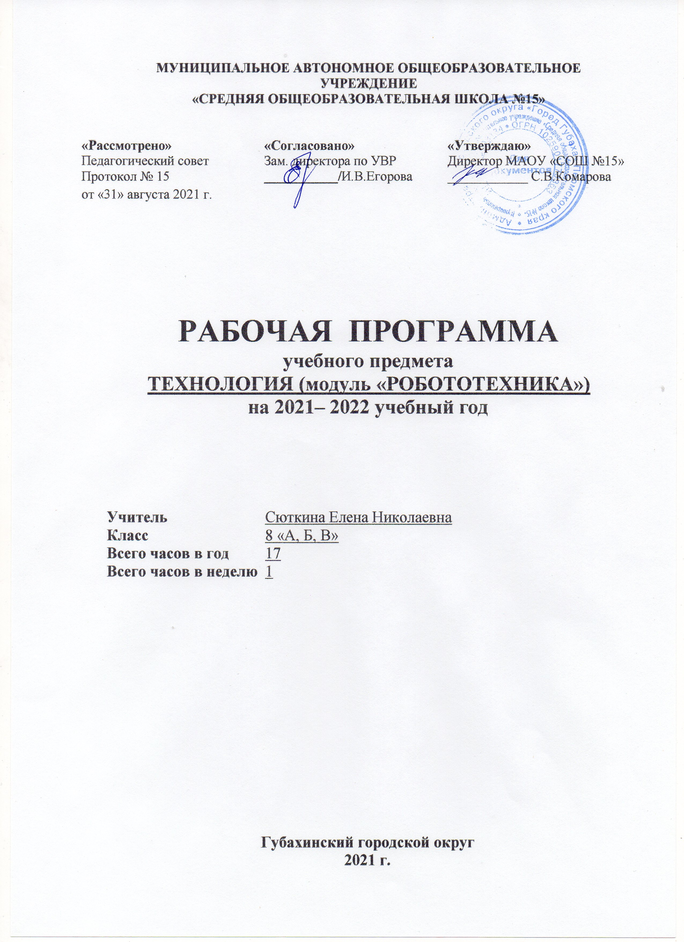

Пояснительная записка

Рабочая программа по предмету «Технология (модуль «Робототехника») составлена в соответствие с Федеральным законом от 29.12.2012 № 273-ФЗ «Об образовании в Российской Федерации»; на основе требований Федерального государственного образовательного стандарта основного общего образования.
Основным содержанием данного предмета являются занятия по техническому моделированию, сборке и программирования роботов с использованием следующих материалов и источников:
- Книга «Первый шаг в робототехнику», Д.Г. Копосов.
- Руководство «ПервоРобот. Введение в робототехнику»
- Интернет – ресурс http://wikirobokomp.ru.
Сообщество увлеченных робототехникой.
- Интернет – ресурс http://www.mindstorms.su. Техническая
поддержка для роботов.
- Интернет – ресурс http://www.nxtprograms.com. Современные
модели роботов.
- Интернет – ресурс http://www.prorobot.ru. Курсы робототехники и LEGO-конструирования в школе.
- LEGO MINDSTORMS EV3 Software. Программное обеспечение для mindstorms EV3.
Актуальность предмета заключается в том, что он направлен на формирование творческой личности, живущей в современном мире. Технологические наборы LEGO MINDSTORMS EV3 ориентированы на изучение основных физических принципов и базовых технических решений, лежащих в основе всех современных конструкций и устройств.
На занятиях используются конструкторы наборов ресурсного набора серии LEGO MINDSTORMS EV3.
Используя персональный компьютер или ноутбук с программным обеспечением, элементы из конструктора, ученики могут конструировать управляемые модели роботов. Загружая управляющую программу в специальный микрокомпьютер, и присоединяя его к модели робота, учащиеся изучают и наблюдают функциональные возможности различных моделей роботов. Робот работает независимо от настольного компьютера, на котором была написана управляющая программа. Получая информацию от различных датчиков и обрабатывая ее, EV3 управляет работой моторов.
Итоги изученных тем подводятся созданием учениками собственных автоматизированных моделей, с написанием программ, используемых в своих проектах, и защитой этих проектов.
Предмет Технология (модуль «Робототехника») ориентирован на учащихся 8 класса. Рабочая программа рассчитана на 17 часов. Занятия проводятся 1 раз в неделю, согласно учебному расписанию.

Цели и задачи курса
Цели курса:

- заложить основы алгоритмизации и программирования с использованием робота LEGO Mindstorms EV3;
- научить использовать средства информационных технологий, чтобы проводить исследования и решать задачи в межпредметной деятельности;
- заложить основы информационной компетентности личности, т.е. помочь обучающемуся овладеть методами сбора и накопления информации, современных технологий, их осмыслением, обработкой и практическим применением через урочную, внеурочную деятельность, систему дополнительного образования;
- повысить качество образования через интеграцию педагогических и информационных технологий.

Задачи курса:
- научить конструировать роботов на базе микропроцессора EV3;
- научить работать в среде программирования;
- научить составлять программы управления Лего - роботами;
- развивать творческие способности и логическое мышление обучающихся;
- развивать умение выстраивать гипотезу и сопоставлять с полученным результатом;
- развивать образное, техническое мышление и умение выразить свой замысел;
- развивать умения работать по предложенным инструкциям по сборке моделей;
- развивать умения творчески подходить к решению задачи;
- развивать применение знаний из различных областей знаний;
- развивать умения излагать мысли в четкой логической последовательности, отстаивать свою точку зрения, анализировать ситуацию и самостоятельно находить ответы на вопросы путем логических рассуждений;
- получать навыки проведения физического эксперимента;
- получить опыт работы в творческих группах;
- ведение инновационной, научно-исследовательской, экспериментальной и проектной деятельности в области робототехники.
Методы обучения
- Познавательный (восприятие, осмысление и запоминание учащимися нового материала с привлечением наблюдения готовых примеров, моделирования, изучения иллюстраций, восприятия, анализа и обобщения демонстрируемых материалов);
- Метод проектов (при усвоении и творческом применении навыков и умений в процессе разработки собственных моделей)
- Систематизирующий (беседа по теме, составление систематизирующих таблиц, графиков, схем и т.д.)
- Контрольный метод (при выявлении качества усвоения знаний, навыков и умений и их коррекция в процессе выполнения практических заданий)
- Групповая работа (используется при совместной сборке моделей, а также при разработке проектов)

Формы организации учебных занятий
- Урок – лекция;
- Урок – презентация;
- Практическое занятие.

Тематическое планирование

№  занятия  п/п | Тема занятия,  вид занятия | Содержание занятия | Кол-во  часов
1 | Введение в курс «Образовательная робототехника». Что такое робот? (Лекция) | Лекция №1  История робототехники. Поколения роботов.  Цели и задачи курса «Образовательная робототехника» | 1
2 | Робот LEGO Mindstorms EV3 (Презентация) | Презентация №1  «Роботы LEGO: от простейших моделей до программируемых»  Презентация №2  « Появление роботов Mindstorms EV3 в России. Виды, артикулы, комплектация конструкторов, стоимость наборов» | 1
3 | Конструкторы LEGO Mindstorms EV3, ресурсный набор.  (Практическое занятие) | Практическое занятие № 1  «Знакомство с конструкторами LEGO Mindstorms EV3, Ресурсный набор» | 2
4 | Микрокомпьютер (Лекция) | Лекция № 2  Характеристики EV3. Установка аккумуляторов в блок микрокомпьютера.  Технология подключения к EV3 (включение и выключение, загрузка и выгрузка программ, порты USB, входа и выхода).  Интерфейс и описание EV3 (пиктограммы, функции, индикаторы).  Главное меню EV3 (мои файлы, программы, испытай меня, вид, настройки) | 2
5 | Программное обеспечение LEGO® MINDSTORMS® Education EV3  (Практическое занятие) | Практическое занятие №2  «Установка программного обеспечения LEGO Mindstorms на персональный компьютер». | 1
6 | Основы программирования EV3 (Лекция) | Лекция №5  Общее знакомство с интерфейсом ПО LEGO Mindstorms EV3  Самоучитель. Мой портал. Панель инструментов.  Палитра команд  Рабочее поле.  Окно подсказок. Окно EV3.  Панель конфигурации  Пульт управления роботом. | 2
7 | Первый робот и первая программа  (Практическое занятие) | Практическое занятие № 3  «Сборка, программирование и испытание первого робота» | 4(10,11,12,13)
RU  ПРОПУСТИТЬ  Начало формы  Конец формы  ВОЙТИ  «О чем мамы стесняются говорить с дочерьми?!»  8 | Проект «Robogator» . Программирование и функционирование робота  (Практическое занятие)  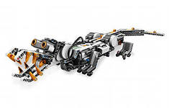 | Практическое занятие № 7  17.1. Конструирование робота.  17.2. Программирование робота.  17.3. Испытание робота. | 4(14,15,16,17)
 |  | Итого | 17 часов

Программа курса

Введение (1 ч.)
Поколения роботов. История развития робототехники.
Применение роботов. Развитие образовательной робототехники в Алтайском крае. Цели и задачи курса.

Конструктор LEGO Mindstorms EV3 (6 ч.)
Конструкторы LEGO Mindstorms EV3, ресурсный набор.
Основные детали конструктора. Микропроцессор EV3. Сервомоторы. Датчики. Подключение сервомоторов и датчиков. Меню. Программирование. Выгрузка и загрузка.

Программирование EV3 (3 ч.)
Установка программного обеспечения. Системные требования.
Интерфейс. Самоучитель. Мой портал. Панель инструментов. Палитра команд. Рабочее поле. Окно подсказок. Панель конфигурации. Пульт управления роботом. Первые простые программы. Передача и запуск программ. Тестирование робота.
Проектная деятельность (7 ч.)
Конструирование моделей роботов. Программирование. Испытание роботов. Презентация проектов роботов. Выставка роботов.

Требования к знаниям и умениям учащихся
В результате обучения учащиеся должны
ЗНАТЬ:
- правила безопасной работы;
- основные компоненты конструкторов ЛЕГО;
- конструктивные особенности различных моделей, сооружений и механизмов;
- компьютерную среду, включающую в себя графический язык программирования;
- виды подвижных и неподвижных соединений в конструкторе;
основные приемы конструирования роботов;
- конструктивные особенности различных роботов;
- как передавать программы;
- как использовать созданные программы;
- самостоятельно решать технические задачи в процессе конструирования роботов (планирование предстоящих действий, самоконтроль, применять полученные знания, приемы и опыт конструирования с использованием специальных элементов, и других объектов и т.д.);
- создавать реально действующие модели роботов при помощи специальных элементов по разработанной схеме, по собственному замыслу;
- создавать программы на компьютере для различных роботов;
- корректировать программы при необходимости;
- демонстрировать технические возможности роботов;
УМЕТЬ:
- работать с литературой, с журналами, с каталогами, в интернете (изучать и обрабатывать информацию);
- самостоятельно решать технические задачи в процессе конструирования роботов (планирование предстоящих действий, самоконтроль, применять полученные знания, приемы и опыт конструирования с использованием специальных элементов и т.д.);
- создавать действующие модели роботов на основе конструктора ЛЕГО;
- создавать программы на компьютере;
- передавать (загружать) программы;
- корректировать программы при необходимости;
- демонстрировать технические возможности роботов.

Планируемые результаты

Концепция предмета Технология (модуль «Робототехника») предполагает внедрение инноваций в техническое образование учащихся. Поэтому основными планируемыми результатами предмета являются:

- Развитие интереса учащихся к роботехнике и информатике;
- Развитие навыков конструирования роботов и автоматизированных систем;
- Получение опыта коллективного общения при конструировании и соревнованиях роботов.

Рекомендуемые учебные материалы
- «Первый шаг в робототехнику: практикум Д.Г. Копосов. 2012 г., БИНОМ.
- «Уроки Лего – конструирования в школе», Злаказов А.С., Горшков Г.А., 2011 г., БИНОМ.
- «Робототехника для детей и родителей», Филиппов С.А., 2010 г.

Лист корректировки календарно-тематического планирования

Предмет Технология (модуль «Робототехника»)
Класс 8 «а», «б», «в»
Учитель Сюткина Е. Н.

2019-2020 учебный год

№ урока | тема | Количество часов |  |  | Причина корректировки |  | Способ корректировки
 |  | по плану | дано

